**Web前端开发岗位介绍**

(2)在head标记中插入style标记,在style标记中定义h2、p标记样式,格式:

< style type= "text/css">

h2{font - family:微软雅黑;font- size:8px;color:red;}

p{text - indent: 2em;font- size:18px;}

</style>

(3)在body标记中插入h2 标记,标记的内容为“Web前端开发岗位介绍”。

(4)在 body标记中插入hr标记,设置color属性值为"#33cc66"。

(5)在 body标记中插入p标记,并为p标记添加内容。其内容如下:

Web前端开发工程师的岗位职责:①协助系统架构设计师进行系统架构设计工作;②承担Web前端核心模块的设计、实现工作;③承担主要开发工作,对代码质量及进度负责;④参与进行关键技术验证以及技术选型工作;⑤与产品经理沟通并确定产品开发需求。

(6)在body标记中插入script标记,在script标记内插入alert("Web前端开发工程师就业前景好、薪酬高!”),输出信息。（选做）

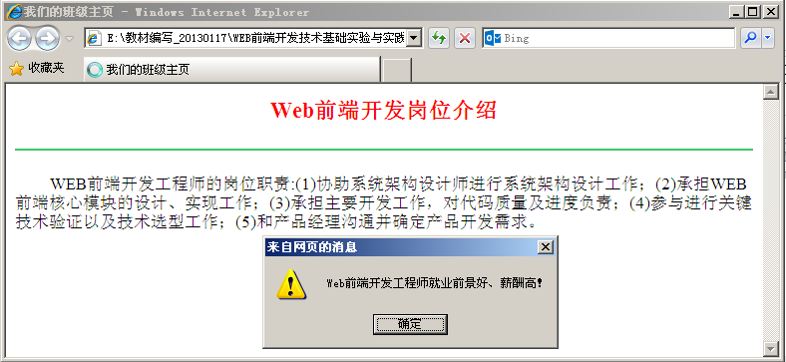

**样张**